(K) Na tento díl jsme si ponechali výklad zákonu souvztažnosti, motivace, lásky.

(?) Proč Vám připadá, že jde o neslučitelné výrazy?

(.) Mluvil jste o tomto zákonu jako o motivačním, o důvodech, proč dělat to či ono. Mluvíte o něm jako o zákonu lásky a nenávisti. Říkal jste, že čím rychleji budeme vydávat energii, tím více a rychleji ji získáme zpět nebo naopak ztratíme. Jako hlavní důvod ovlivňující konečný výsledek, jste uvedl, že je směr jakým jsme naši energii investovali. Zákon souvztažnosti je dle Vašich slov zákonem motivace a růstu. Moc tomu nerozumím.

(??) Proč mám vydávat nějaké množství energie proto, abych to stejné množství získal? Tomu opravdu nerozumím?

(K) I když Vám připadá, že výměna energie za stejné množství energie nemá smysl, je základním principem růstu na všech úrovních BYTÍ resp. růst poznání. S rostoucím stavem poznání, pak dochází nejen k celkové harmonizaci bytosti a jejímu růstu koncentrace nejdříve kvantitativně, ale následně i kvalitativně. S rostoucím stavem poznání by měli být naše energetické investice více a více harmonické a prostorově i časově vyrovnané.

(??) Stále však nerozumím, co je cílem? Kde je ten motiv k určitému cílenému jednání? Natož, kde se bere Vámi zmiňovaná láska či nenávist?

(K) Máte-li větší a větší zkušenosti, poznání, tím rychleji a účelněji byste se měli rozhodovat. Motiv je tedy zřejmý. Čím rychleji a cíleněji uděláte investici v zájmu nejen svém, ale i vyššího harmonického nadsystému, tím rychleji se posouváte ve svém růstu do harmonického BYTÍ.

(?) Co se stane, sledujete-li jen svůj zájem, jen své egoistické rozhodnutí?

(.) Myslím si, že odpověď není jednoznačná, když se podívám na dnešní život kolem sebe.

(K) V tom případě by bylo dobré si zopakovat dějepis a poučit se o pádech jednotlivých civilizací. Doporučuji knihu „ Umění vládnout „ od autorů A. Mehlera a B.J.Mrkose z roku 1994 nakladatelství Melantrich. Po jejím přečtení zjistíte, že každá civilizace, jedinec, který začal jednat pouze v zájmech svého ega, začal ztrácet svou energetickou koncentraci. Nechci to dále rozebírat, protože bychom na tomhle místě mohli zůstat nekonečně dlouho.

(??) Proč zákon lásky?

(K) Protože láska je také určitou formou energie, která je předávána na základě stejných zákonů. Zkusme se na tento zákon podívat obecně platnou logikou.

Zkusme uvést příklady několika různých energetických systémů s různými koncentracemi energie z našeho života.

Podívejme se nejdříve na tabulky č. 22, 35 a 36. V nich je uveden obecně logický přístup k vydávání energie nebo investice energie ( odmocňování, dělení, odečítání, sčítání, násobení a umocňování ). Vždy vydáváme energii podle stavu našeho poznání a stavu naší koncentrace energie v nás ( v energetickém systému).

(?) Uměli byste uvést příklad výdeje energie, kdy se chceme dostat odněkud někam? Poměřujme například chůzi, jízdu a let. To jistě jsou běžné energetické investice, vydáváme energii za nějakým očekávaným účelem.

(.) Rozdílné rychlosti vykonávají chodec, cyklista, automobilista, pilot letadla či astronaut.

(?) Popište mi v čem je jejich zásadní energetický rozdíl, kromě rychlosti, kterou se pohybují?

(.) Chodec potřebuje jen boty. Cyklista kolo a stezku. Automobilista auto a silnici. Pilot potřebuje letadlo, letiště a jeho personál. Astronaut potřebuje raketu, kosmodrom, naváděcí satelity a ještě více personálu než pilot.

( K ) Skvěle.

(?) Myslíte si, že ti lidé jsou z pohledu kumulované energie v energeticky stejném systému resp. podsystému ?

(.) Z pohledu kumulované HH a JJ energie je zřejmé, že jde o méně koncentrovanější a více koncentrovanější systémy. Tito lidé jako energetické systémy nejsou energeticky stejné, protože musejí mít větší a větší poznání.

(?) Podívejme se na to z pohledu zákona souvztažnosti. Energetická koncentrace a její růst či pokles je přímo úměrný růstu rychlosti a růstu vlastností, které energetický systém má a využívá. Co musí člověk umět, aby mohl chodit? Co do sebe musel investovat v průběhu času ?

(.) V dětství se musel naučit chodit. Někdo dříve a někdo později.

(?) Je to energie?

(.) Určitě. Mimino muselo vstávat a padat a jeho smysly mu signalizovaly jeho stav do té doby, než si tělo bylo jisté, že stojí a pak i chodí a běhá. K tomu tělo a mozek museli vydat mnoho příkazů a mnoho jich zpracovat. To jsou energetické investice.

(?) Co musel investovat cyklista ?

(.) To samé a navíc cvičení jízdy na kole.

( K ) Doplnil bych, že by měl také znát silniční předpisy. Na kolo si musel vydělat peníze a koupit si ho nebo mu ho někdo darovat. Tak jako tak cyklista potřebuje k vyšší rychlosti více kumulované a koncentrované energie než chodec.

(?) Co automobilista ?

(.) Jde opět o další řád vyšší koncentrace energií. Řidič musí znát silniční předpisy, protože jinak by mu nedali řidičský průkaz a auto je energeticky koncentrovanější než kolo.

(?) U pilota a astronauta je to asi to samé. Doplnil byste k tomu něco?

(.) Možná, jen to, že čím jsme výš, tím více je v lidech a věcech více a více HH a JJ energie. Někdo to všechno musel vymyslet, vyprojektovat, vyrobit, zorganizovat a teprve po té mohli přijít ti určití lidé, energetické systémy, kteří mohou a budou schopni využívat tuto nakumulovanou energii .

( K ) Velmi dobrá úvaha. Zkusme kvalitativně posunout naši úvahu dále.

(?) Dejme si příklad s cestou na 27 km vzdálenou chalupu či kamkoliv jinam. Kolik existuje cest a kolik druhů pohybu resp. typů rychlostí?

(.) Cest bude existovat nekonečně mnoho. Druhů rychlostí bude existovat pouze 3 typy .

( K ) Když se budete chtít dostat na místo vzdálené např. 27 km, máte následující možnosti: .

využití vlastní síly ……… 1) a) jít pěšky b) běžet c) jet na kole,.....

využití motoru po zemi ….. 2) a) jet na motorce b) autem c) vlakem,......

využití motoru ve vzduchu…3) a) letět letadlem b) vrtulníkem c) raketou,......

Vždy odhadneme čas, který budeme potřebovat na překonání vzdálenosti, abychom mohli říci první faktor rozhodování jakou cestu zvolit. Zkusme se podívat na náš pohyb podle pravidla, čím vyšší rychlost, tím kratší čas. Chci Vás navést na relativitu prostoru a času. Uvedu příklad. Jednou jsem jel za 7 hodin z Prahy do Prešova, což je cca 750 km. To bylo celkem rychle. Za stejnou dobu 7 hodin jsem rok předtím doletěl z Prahy do Indie. Vidíte, jak je i našich poměrem čas a prostor relativní. Važme si, proto času i prostoru a zacházejme s nimi, co nejlépe pro obecné zvyšování koncentrace v energetických systémech.

(??) A co s tím dál. Nevím, na co chcete poukázat.

(K) Zkusme si namalovat obrázek

Obrázek č. 58

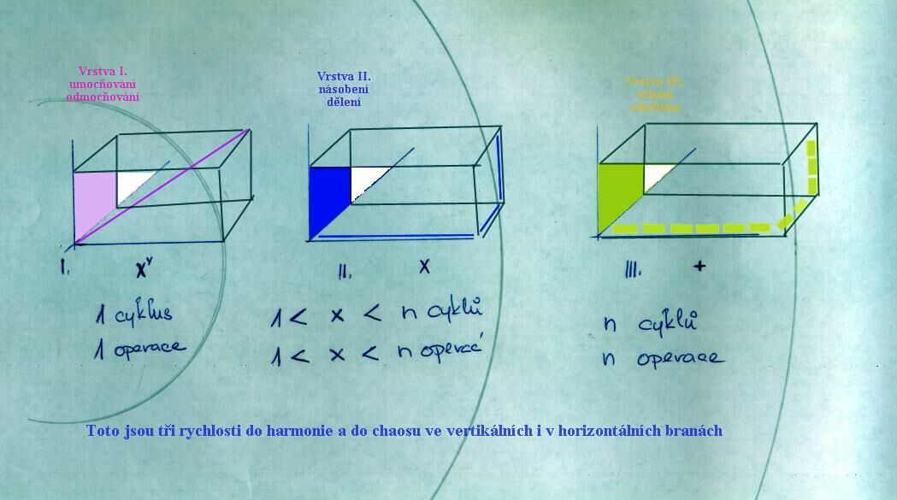

Definujme si matematickou mluvou výchozí bod. Ten bod můžeme nazvat počátkem. Je definován souřadnicemi (0_{x}, 0_{y}, 0_{z}, ). Je to místo našeho cíle (9_{x}, 9_{y}, 9_{z} ). Je to 27 km.

(?) Jaké jsou naše reálné možnosti dostat se tam. Zkusme to vyjádřit matematicky? Vycházíme z předpokladu, že pospícháte a nikde se nemusíte a ani nebudete zastavovat. Co uděláte?

(.) Samozřejmě, že využiji té možnosti, která je mi nejbližší a nejvíce se mi hodí. Jinými slovy, kterou znám. Vezmu si své auto.

(?) Před Vámi jsem hovořil se studentem. Ten ani auto, ani řidičský průkaz nevlastní. Co uděláte ?

(.) Zkusil bych auto stop nebo bych jel autobusem nebo vlakem ?

( ? ) Vidím, že již vznikají zajímavé varianty. Situaci zkomplikuji. Na auto-stopu Vám nikdo nechce zastavit. Nemáte žádné peníze, protože Vám je ukradli. Vím, že se to dnes moc nenosí, ale musíte jít pěšky či jet na kole. Kolo máte a boty taky. Situaci už nebudeme komplikovat půjčovanou energií, kdy byste si museli kolo či boty půjčovat. Přejděme k prvnímu typu rychlosti, řekněme nejméně koncentrovanému a tudíž nejpomalejšímu…. sčítání.

1.typem rychlosti je chůze, běh či jízda na kole. Využíváme pouze své vlastní energie. Uměl byste to zapsat matematicky?

(.) Matematicky vyjádřeno budu postupně sčítat vzdálenosti na jednotlivých osách např. nejdříve na ose x, pak na ose y a nakonec na ose z. Je jedno v jakém pořadí. Jdu tou relativně nejpřímější cestou, ale tím nejpomalejším způsobem.

Namalujme si další obrázek č. 59

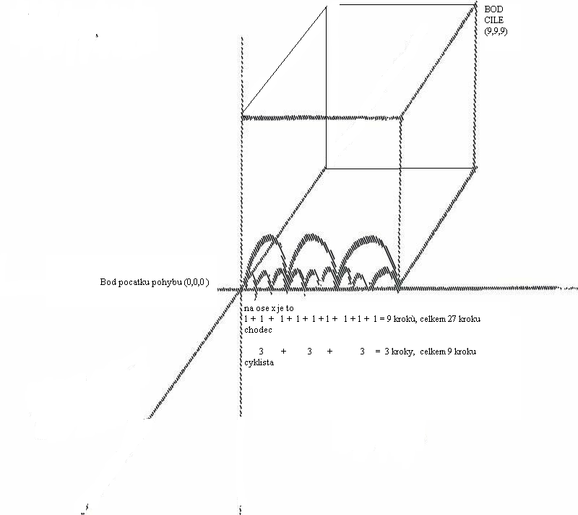

Rychlost a koncentrace energie je matematicky vyjádřena počtem matematických operací na jednotlivých osách. Jednotkou může být například 1000 kroků do 1 km nebo 100 šlápnutí na kole do 1 km.

osa x 1000+1000+1000+1000+1000+1000+1000+1000+1000=9 km … chůze

osa y 100+100+100+100+100+100+100+100+100=9 km ……jízda na kole

osa z 1+1+1+1+1+1+1+1+1=9 km ….. pohádkové „jednokilometrové“ boty

Symbolicky můžeme říci, že sčítáme po „1“ . Nyní se již nacházíme v cílovém bodě (9_{x}, 9_{y}, 9_{z} )

(?) Co se stane když chodec, běžec a cyklista udělají chybu? Bude jejich chyba energeticky stejná? Kdo bude za svou chybu platit víc ?

(.) Čím rychleji se někdo pohybuje tím, větší je riziko, že si více a vážněji ublíží.

( K ) Správně. Vynaložíte-li energii nesprávným směrem, musíte potom vynaložit nejméně 2x tolik energie, aby jste se dostali zpět. Například sejdete z cesty. Ztratíte se. Někdy Vaše chyba může být tak velká, že si vyvrknete kotník nebo spadnete z kola. Tato chyba rozbije část Vaší koncentrace energie a Vy musíte omezit svůj pohyb resp. se přizpůsobit Vašemu aktuálnímu stavu BYTÍ. Proto platí další duální pravidlo. Čím větší je koncentrace energie v systému, tím větší je i odpovědnost za práci s touto energií. Je to kontrolní mechanismus zabudovaný v celém systému Universa a tedy i jeho podsystémech. Při větší a větší odpovědnosti platíme více a více za „ rádoby „ stejnou chybu s rostoucí koncentrací energie

(?) Moc se Vám to nezdá ? Nevěříte mi? Zkusme si to dokázat. Jak velká může být, matematicky vyjádřeno, chyba v případě chůze (obr.58) a při jízdě na kole (obr. 59).

(.) U chodce činila vzdálenost jednoho pohybu, který načítal 1/1000 resp. jeden krok . U cyklisty to byla 1/100. Symbolicky jsme sčítali po “1“ na vzdálenosti “27“. Nejmenší chybou je poměr mezi celkovou vzdáleností, kterou mám překonat a vzdáleností, kterou se pohybuji 27.000 kroků, 2700 šlápnutí na kole a s botami, které dokáží sčítat po 1 km, je moje největší/ nejmenší chyba rovna 1/27=0,037. U cyklisty to bude 0,01/27=0,00037. U chodce to bude 0,000037. Tak vidíte, čím rychleji se pohybujeme, tím větší chyby se můžeme dopustit.

(?) Jaká je reálná chyba, které se chodec či cyklista může dopustit? Zopakujme si to.

(.) Chodec může jít přímější cestou než cyklista, ale nesmí zabloudit. Musí mít možnost doplnit zdroje energie. To platí pro oba. Chodec si může vyvrknout kotník. Cyklista ve větší rychlosti může zničit kolo a především si více ublížit např. zlomit nohu či poranit hlavu.

( K ) Dostali jsme se k 2. typu rychlosti. Měníme situaci. Peníze jste našel a již můžete jet autobusem nebo Vám někdo přeci jenom zastavil na auto-stopu. Možná již zase máte pojízdné Vaše vlastní auto. Nedoporučoval bych, aby jste si ho někde půjčovali bez dovolení majitele, to je cesta do chaosu.

(?) Uměl byste tento typ rychlosti vyjádřit matematicky? Případně geometricky znázornit tento pohyb na obrázku č. 60

(.) Budu násobit na jednotlivých osách .

Obrázek č. 60

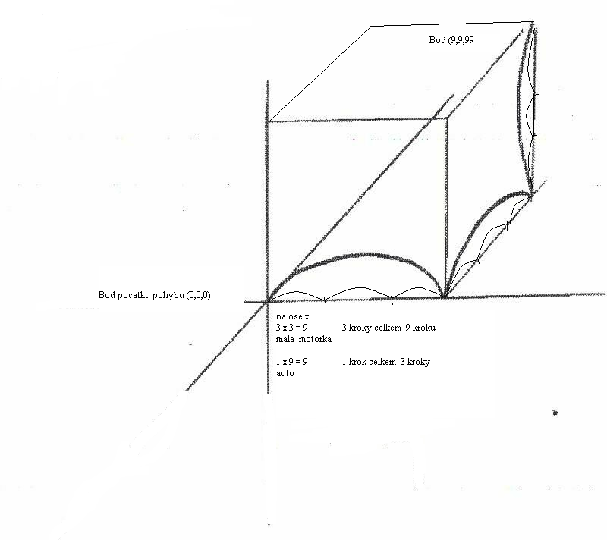

( K ) Pro doplnění uvádím, že jízda autem, autobusem, na motorce bude například znamenat násobení po 3 či po jiných násobcích. Je to kvalitativně vyšší úroveň pohybu.

Matematicky lze vyjádřit cestu počtem matematických operací pro jízdu autem následovně:

osa x 3 x 3 =9 ………..nebo 1x9 =9

osa y 3 x 3 =9 ……………….1x9=9

osa z 3 X 3 =9 ………………1x9=9 a již se nacházíme v cílovém bodě (9_{x}, 9_{y}, 9_{z} )

(?) Co se stane, když řidič udělá chybu? Bude chyba chodce energeticky stejná jako u jízdy vlakem či autobusem? Kdo bude za svou chybu platit víc ?

(.) Určitě to nebude energeticky stejné. Čím rychleji se někdo pohybuje tím větší riziko na sebe bere, protože si tím vážněji může ublížit. Když jsme v rukou řidiče, potom jsme podsystém většího celku a ten řídí naši cestu. Pohybujeme se mnohem vyšší rychlostí než chodec. V takových případech dochází k načítání energií všech zúčastěných systémů. Proto, je důležité ve všech rozhodnutích o našich budoucích cestách k našemu očekávanému BYTÍ dobře volit.

(K) Správně. Opakuji, že někdy může taková chyba být osudná. Místo koncentrace dojde vlivem chyby při určité rychlosti k dekoncentraci či úbytku Vaší energie. Za chybu ve vysokých rychlostech se často platí i životem.

(?) Nyní už rozumíme následující definici. Čím je koncentrace energie vyšší, tím rychleji se může pohybovat a zároveň začíná fungovat i vyšší kontrolní mechanismus, který kontroluje sobě rovné úrovně energií. O kontrolních mechanismech jako takových pohovoříme ve druhé části seriálu o Pansophii. Neměli bychom zapomenout, že když už jednou víte, už nikdy nemůžete nevědomě tvrdit, že nevíte a neznáte. Kontrolní mechanismy HH i JJ energií o nás vědí úplně vše. Vzpomeňte na částice tzv. nosiče informací, které o nás a všech ostatních podsystémech přenášejí informace v reálném čase do jádra Universa.

(.) Můžeme dát jasný příklad.

(K) Člověk jako energetický systém při vykonávaném pohybu omdlí. Chodec dá špatný příkaz své noze. Upadne a vymkne si kotník. Cyklista si při pádu zlomí nohu, ale řidič auta se při špatném příkazu své noze může dostat do protisměru, kde se srazí s protijedoucím autem a díky špatnému příkazu umírá.

(?) Je to jasné?

(.) Ano. Není chyba jako chyba. To asi platí všude?

(K) Toto obecně platí pro všechny pohyby všech HH, JJ a HJ energetických systémů.

(?) Vyjádřete mi matematicky minimální chybu při konkrétním pohybu řidiče?

(.) U řidiče byla vzdálenost kroku 3 resp. 9 u 2. typu rychlosti. Je to vlastně velikost jedné matematické operace, kterou energetický systém vykonával po dráze pohybu do bodu resp. vzdálenosti 27. Nejmenší chybou je tedy jeden krok či jedna operace, které mohl systém při 2. typu rychlosti učinit. Je to tedy 27: 3 je 1/9 v druhém případě je to 27 : 9 = 1/3. Chyba je rovna 0,111 resp. 0,333. Vidíte, že se pohybuje v jiných řádech než u pohybu 1. typu.

( ? ) Upřesněme energetickou situaci řidiče, abychom viděli o kolik více různých typů energií musí řidič kontrolovat. Jinými slovy o kolik musí být jeho poznání koncentrovanější?

(.) Musí využít vybudované silniční či dálniční sítě. Na silnici může být v té době dopravní špička. Za to řidič, ale nemůže. To neovlivní.

(K) Částečně může. Sám si zvolil termín jízdy i konkrétní silnici z několika variant. Určitě mohl jet i jinudy.

(.) Nesmí zapomenu načepovat benzín. Musí mít auto v pořádku. Měl by mít koupenou mapu. A hlavně by neměl být unaven či vyčerpán, aby nezvyšoval riziko své chyby.

(K) Velmi dobře . Dostáváme se k poslednímu 3. typu rychlosti. Vy si také můžete pronajmout letadlo nebo můžete mít i vlastní vrtulník.

(?) Zkusme opět matematicky vyjádřit a graficky znázornit tento pohyb, ano?

(.) Nyní už budeme umocňovat. Již ne po osách, ale prostorem .

(K) Pro ilustraci opět doplňme. Nejrychlejším způsobem, kterým se dostanete na cílové místo je letět vzduchem bez překážek, ale musíme mít dostatečnou energetickou koncentraci. Bude se jednat o jednu jedinou matematickou operaci.

Matematicky lze vyjádřit cestu letem jako :

3³ = 27 a již se nacházíme v cílovém bodě (9_{x}, 9_{y}, 9_{z} ). Namalujeme si obrázek.

Obrázek č. 61
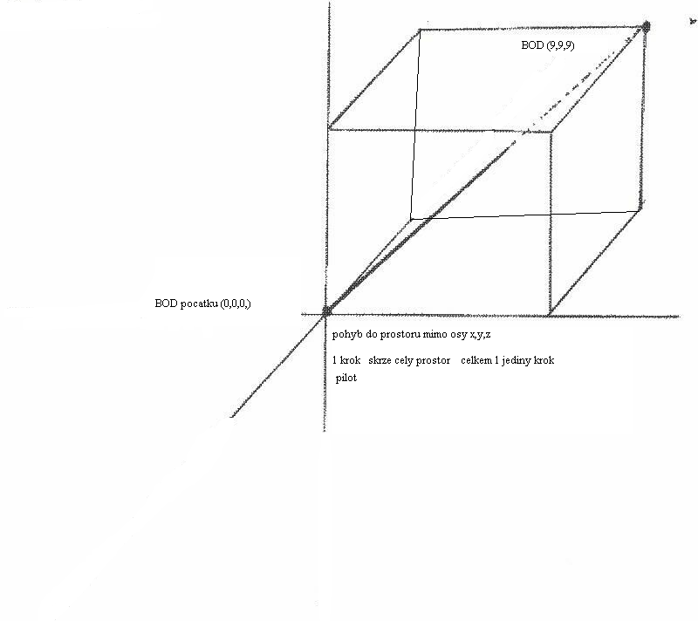

(?) Co se stane, když pilot udělá chybu ?

(.) Zde, když pilot či já udělám chybu, pak se s největší pravděpodobností zabiji. Tato jistota je pravděpodobnostně vyšší než při havárii auta. Zaplatím-li si letadlo, pak stejně jako předtím v autobusu bude při chybě řidiče velký počet mrtvých resp. bude ještě větší. Bylo by zajímavé udělat kompletní energetickou analýzu ze statistik pádů letadel.

(K) Správně. Doporučuji Vám přečíst knihu „Diagnostika karmy“ od Lazareva, který dokládá načítání energií při cestování letadly resp. hromadnými prostředky. Každý volí svou životní cestu sám dle svých zkušeností resp. dle svého stavu poznání.

(?) Zkusme mi matematicky ještě vyjádřit minimální chybu pilota, které se může dopustit ?

(.) Vzdálenost jednoho kroku či pohybu na základě matematické operace se rovná jedné resp. se rovná celkové vzdálenosti. Nebude-li mezi místem startu a konečným cílovým místem letiště, pak nejmenší chybou, které se může pilot dopustit je 27 : 27 = 1. Je to pouze jedna jediná matematická operace 3³ = 27.

(?) Co může být chybou pilota ?

(.) Pilot nemá dostatečné zkušenosti právě s tímto typem letadla. Může být špatné počasí či porucha na letadle, špatná navigace a řada dalších předtím neexistujících energií, chcete-li faktorů, které zásadně ovlivňují náš pohyb. S rostoucí koncentrací energie nám přímo úměrně roste množství vstupujících energií tudíž i pravděpodobnost možných chyb proti chodci či řidiči auta.

( K ) Ano, čím dokonalejší stroj máte, tím větší množství energií do něj vstupuje a tím choulostivější a citlivější jsou energetické výkyvy v energetických vstupech do systému. O to důležitější a složitější jsou energie načítané z jeho servisu a oprav.

Na svých cestách životem resp. Universem využíváme fyzikálních, chemických, biologických a společenských zákonů pro HH energetické systémy, ale stejné zákony platí i pro JJ energetické systémy. Až bude doba, kdy budeme schopni vědomě a nejen intuicí využívat těchto zákonů, nastane zlatý věk růstu energie pro vyšších a vyšších koncentrací energií a rychlejší a odpovědnější návrat do vyšších harmonických prostorů a časů.

Vidíte, že symbol „7“ se mi ještě nepodařilo dokončit, ale pomalu se blížíme do závěru. Příště si popovídáme blíže, jak vypadá energetická struktura vertikální brány a co se v ní odehrává. Pak nám budou zbývat pouze symboly „8“ a „9“. Zkuste se zamyslet, zda-li jsme se o těchto symbolech již někde v průběhu minulých dílů zmiňovali?

